«Корнеевка орта мектебі» КММ

КГУ «Корнеевская средняя школа»

**Открытый урок по английскому языку**

**во 2 классе**

**«An Unusual House»**

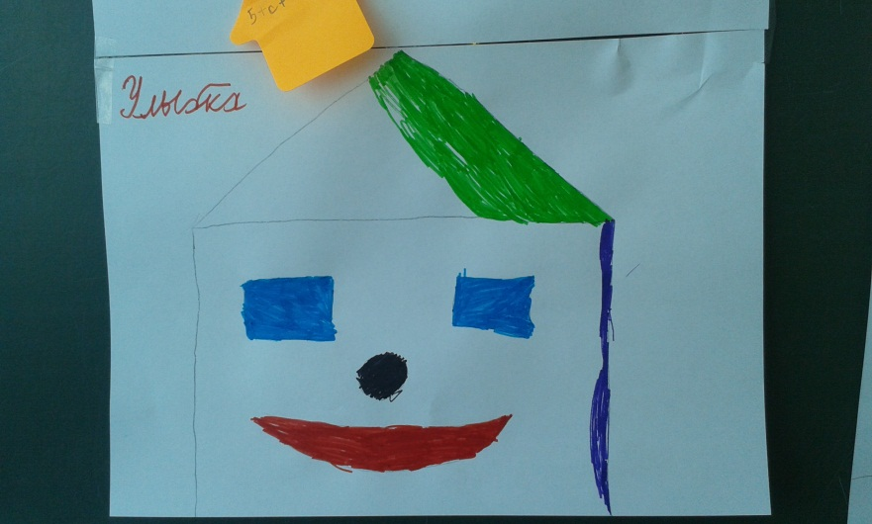

Мұғалім: Присыч Н.А.

Учитель: Присыч Н.А.

2015-2016 уч.год

**Тема урока:** « An unusual house»

**Тип урока:** комбинированный

**Цель:**обобщение лексического и грамматического материала по теме «Необычный дом»

**Задачи:**

*1. Обучающие:*

- совершенствовать лексические и грамматические навыки.

- совершенствовать навыки говорения.

*2. Развивающие:*

- развивать чувство языка на основе контекста и наглядности;

- развивать языковую догадку;

- развивать творческие способности.

*3. Воспитательные:*

- воспитывать интерес к изучению языка.

- воспитывать чувства товарищества, коллективизма, взаимопомощи и ответственности.

***Оборудование:*** интерактивная доска

***Используемые технологии:*** коммуникативно-ориентированное обучение;

личностно-ориентированное обучение; информационно-коммуникационные

технологии; здоровье сберегающие технологии; дифференцированное

обучение; игровые технологии.

**Ход урока**

**I. Организационный момент.**

**Pupils:** Good afternoon! Good afternoon!

Good afternoon to you! We are well! And you?

**Teacher:** I’m well too! Come here! Let’s do some exercises.

**Разминка для настроя на урок.**

**Teacher:**Take, please, sticks.

**II. Речеваяразминка**

**T:** In a black, black wood   
there is a black, black house.

**III. Введение нового материала.**

**Демонстрация видео-презентации о необычных домах.**

**T:**How do you think, what is theme of our house?

How do you think so?

What will you do on our lesson?

What kind of un usual houses do you know?

**T:**You are right. The theme of our lesson is “An unusual house”

**IV. Тренировка памяти и логического мышления**

На кухне повар, В рубке мичман

Кухня называют ...(kitchen)

Микки Маус! Микки Маус!

Где твой ...(house)

В комнате и гам, и шум.

Комната- иначе ...(room)

Я сел покушать на стул

Значит я попал в ....(dining room)

Попрошу ответить вас

Как назвали ванную..(bathroom)

Тебя я потерял из виду

Смотрю в окно, окошко ...(window)

Таблицу умножения я знаю от и до

и теперь во все науки открыта...(door)

**V. Развитие монологической речи.**

**1. Прослушивание аудиозаписи о необычных домах.**

**2.Знакомство с новыми словами из текста.**

**T: Repeat after me**

A plane-house- дом-самолёт

A tree house- домикнадереве

An igloo-иглу, хижина из снега

A yurt- юрта

An unusual house- необычныйдом

Travelling house- переносной дом

**3. Чтение и перевод текста.**

**VI. Разминка.**

Hands up ! Hands down!

Hands on hips , sit down.

Hands up ! Hands down!

Hop, hop,

Turn around and sit down.

**VII. Закрепление лексического материала.**

**Деление на группы.**

**Т:**You must draw your unusual house and describe it.

**VIII.Подведениеитогов**

***T:*** And now close your eyes, please. Imagine your own unusual house. What

kind of house is it? Is it a tree house? Or is it a plane house? Is your house

comfortable? How many rooms are there? Does it have any disadvantages? And

what are advantages? Open your eyes, please. Your home task is to draw or to

find your unusual house and to describe it.

Today you all were brilliant**!** Thank you for your work! Your marks are

excellent. Have a good day! Good bye!

**P:** Good bye, teacher! Thank you for the lesson!